新 书 推 荐

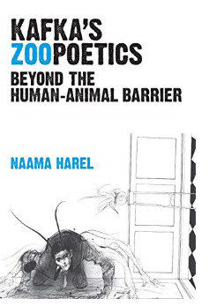
中文书名：《卡夫卡动物诗学：超越人与动物界限》
英文书名：KAFKA'S ZOOPOETICS ：BEYOND THE HUMAN-ANIMAL BARRIER
作 者：Naama Harel
出 版 社：The University of Michigan
代理公司：ANA/Jessica Wu
页 数：216页
出版时间：2020年4月
代理地区：中国大陆
审读资料：电子稿
类 型：文学研究

内容简介：

非人类形象在卡夫卡的作品中无处不在，贯穿于他早期和最后的一部小说。尽管卡夫卡的动物形象在他所有的作品中都很突出，但人们还是首先会认为，作者是借助动物形象来讽喻人。近年来，卡夫卡笔下动物的寓言化被卡夫卡的评论者诗意地摒弃，后人文主义学者则在政治上予以排斥。然而，这样的批判，并没有激发出一个包罗万象的或相互关联的观点。
这本书旨在填补这一空白。将动物故事作为卡夫卡整个诗学中一个独特而重要的语料，并通过文学和后人文主义分析的成果来仔细研究它们，《卡夫卡动物诗学》批判性地重新审视了动物性、物种间的关系，以及弗朗茨·卡夫卡作品中人与动物的鲜明对比。

作者简介：

纳马·雷尔（Naama Harel）哥伦比亚大学以色列和犹太研究所研究员，中东、南亚和非洲研究系的核心教员，也是哥伦比亚大学人与动物研究研讨会的联合主席。

谢谢您的阅读！
请将反馈信息发至：吴伊裴（Jessica Wu）
安德鲁·纳伯格联合国际有限公司北京代表处
北京市海淀区中关村大街甲59号中国人民大学文化大厦1705室
邮编：100872
电话：010-82449901
传真：010-82504200
Email：jessica@nurnberg.com.cn
网址：http://www.nurnberg.com.cn
微博：http://weibo.com/nurnberg
豆瓣小站：http://site.douban.com/110577/

